18.11.2020 . гр.3-3бф мдк 02.01. Теоретическая подготовка водителей. Преподаватель Бакарас Александр Иванович. Ответы отсылать в Word эл. Адрес aibakaras@yandex.ru или Viber, WhatsApp т.89233249439 в этот же день до 15 час.
Урок №155 Тема: Практическое занятие №31 Отработка техники укладывания и переноски на носилках. лямках. 1 час
1. Общие принципы транспортной иммобилизации
Существует несколько общих принципов транспортной иммобилизации, нарушение которых может привести к существенному снижению эффективности иммобилизации.
Применение транспортной иммобилизации должно быть возможно более ранним, т.е. уже при оказании первой помощи на месте происшествия с использованием подручных средств.
Одежда и обувь на пострадавшем обычно не препятствуют транспортной иммобилизации, более того, они служат мягкой прокладкой под шину. Снятие одежды и обуви производится лишь при крайней необходимости. Снимать одежду надо начинать с поврежденной конечности. Накладывать повязку на рану можно через отверстие, вырезанное в одежде. Перед транспортной иммобилизацией следует осуществлять обезболивание: введение раствора промедола или пантопона внутримышечно или подкожно, а в условиях врачебного медпункта соответствующая новокаиновая блокада. Необходимо помнить, что процедура наложения транспортной шины сопряжена со смещением костных отломков и сопровождается дополнительным усилением болей в зоне повреждения. При наличии раны ее следует закрыть асептической повязкой до наложения шины. Доступ к ране осуществляется путем рассечения одежды, желательно по шву.
Наложение жгута по соответствующим показаниям также производится до иммобилизации. Не следует закрывать жгут бинтами. Совершенно необходимо дополнительно обозначить в отдельной записке время наложения жгута (дату, часы и минуты).
При открытых (огнестрельных) переломах выступающие в рану концы костных отломков вправлять нельзя, так как это приведет к дополнительному микробному загрязнению раны. Перед наложением шину следует предварительно отмоделировать, подогнать под размер и форму поврежденной конечности. Шина не должна оказывать сильного давления на мягкие ткани, особенно в области выступов (во избежание образования пролежней), сдавливать крупные кровеносные сосуды и нервные стволы. Шину надо покрыть ватномарлевыми прокладками, а если их нет, то ватой. При переломах длинных трубчатых костей обязательно должны быть зафиксированы минимум два сустава, смежных с поврежденным сегментом конечности. Нередко необходимо фиксировать три сустава. Иммобилизация будет надежной в том случае, если достигнута фиксация всех суставов, функционирующих под воздействием мышц данного сегмента конечности. Так, при переломе плечевой кости иммобилизируются плечевой, локтевой и лучезапястный суставы; при переломах костей голени вследствие наличия многосуставных мышц (длинные сгибатели и разгибатели пальцев) необходимо фиксировать коленный, голеностопный и все суставы стопы и пальцев.
Конечность следует иммобилизировать в среднем физиологическом положении, при котором мышцы-антагонисты (например, сгибатели и разгибатели) в одинаковой степени расслаблены. Средним физиологическим является отведение плеча на 60°, бедра — на 10°; предплечья—в положение, среднее между пронацией и супинацией, кисти и стопы — в положение ладонного и подошвенного сгибания на 10°. Однако практика иммобилизации и условия транспортировки вынуждают идти на некоторые отклонения от среднего физиологического положения. В частности, не производят столь значительного отведения плеча и сгибания бедра в тазобедренном суставе, а сгибание в коленном суставе ограничивают 170°.
Надежная иммобилизация достигается при преодолении физиологического и эластичного сокращения мышц поврежденного сегмента конечности. Надежность иммобилизации достигается прочной фиксацией шины (ремнями, косынками, лямками) на всем протяжении. Во время наложения шин необходимо бережное обращение с поврежденной конечностью во избежание нанесения дополнительной травмы.
В зимнее время года травмированная конечность более подвержена отморожению, чем здоровая, особенно при сочетании с повреждением сосудов. При транспортировке конечность с наложенной шиной необходимо утеплять.
Для иммобилизации поврежденной конечности можно использовать различные подручные средства — доски, палки, прутья и др. При их отсутствии поврежденную верхнюю конечность можно прибинтовать к туловищу, а сломанную ногу к здоровой ноге. Наилучшая иммобилизация может быть осуществлена с помощью табельных средств: проволочных лестничных шин, шин Дитерихса, фанерных и др.
Мягкотканые повязки. Могут быть использованы как самостоятельный способ фиксации или как дополнение другого. Матерчатые повязки наиболее часто применяют при переломах и вывихах ключицы, переломах лопатки (повязки Дезо, Вельпо, кольца Дельбе и т.д.), повреждениях шейного отдела позвоночника (воротник Шанца).
Если нет других средств для фиксации, то указанные повязки, а также косынки можно использовать для иммобилизации переломов верхней и даже нижней конечности — бинтованием травмированной ноги к здоровой. Кроме того, мягкотканые повязки всегда дополняют все другие способы транспортной иммобилизации.
Иммоб и лиз а ц и я ватно-марлевым воротником (рис. 1). На шею пострадавшего в положении лежа накладывается циркулярно, заранее приготовленная, высокая ватно-марлевая повязка со слоем ваты толщиною около 4—5 см. Повязка фиксируется марлевыми бинтами. Такой воротник, упираясь сверху в затылочный бугор и в подбородочную область, а снизу — в область надплечий и грудную клетку, создает покой голове и шее во время транспортировки.
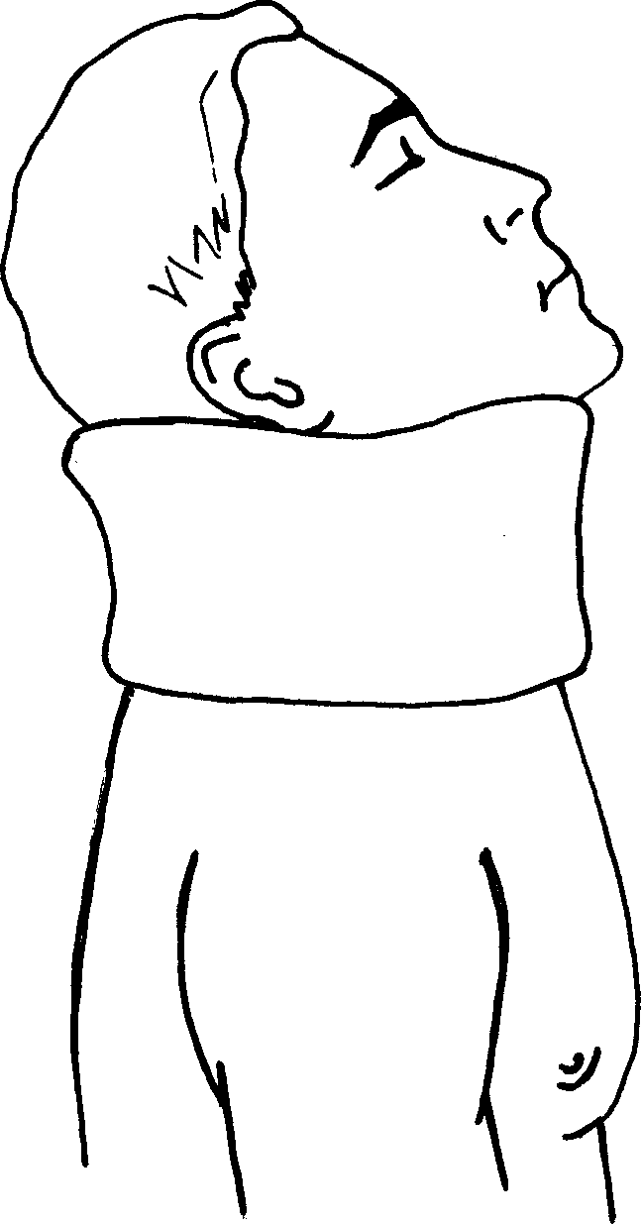
Рис. 1. Мягкотканая повязка для шеи – «Воротник Шанца».
2. Виды транспортных шин
Шина — основное средство транспортной иммобилизации представляет собой любую твердую накладку достаточной длины.
Шины могут быть импровизированные (из подручного материала) и специально сконструированные (стандартные).
Стандартные шины выпускаются промышленностью и могут быть изготовлены из дерева, фанеры (шины ЦИТО), из металлической проволоки (сетчатые, лестничные шины Крамера) (рис. 2), пластмассы, резины (надувные шины) и других материалов.
Для осуществления иммобилизации необходимы также бинты, которыми шины фиксируются к конечности; вата — для прокладок под конечность.
Бинты могут заменяться подручными средствами — ремнем, полосами тканей, веревкой и т.п. Вместо ваты могут использоваться полотенца, матерчатые прокладки, пучки сена, травы, соломы и т.п.
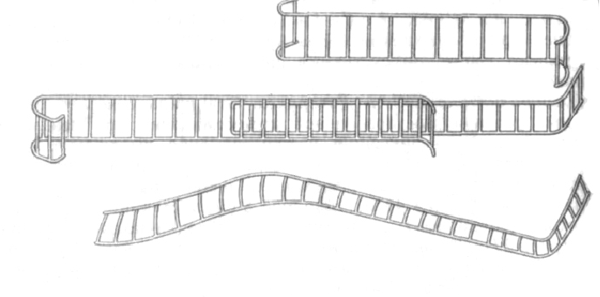
Рис. 2. Лестничные шины Крамера.
В 1932 г. профессор Дитерихс предложил деревянную шину для иммобилизации нижней конечности при повреждениях бедра, тазобедренного и коленного суставов и верхней трети голени. Эта шина используется и в настоящее время и является самым надежным способом для транспортной иммобилизации (рис. 3).
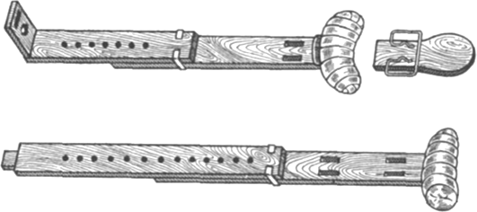
Рис. 3. Шина Дитерихса.
Шина состоит из двух деревянных костылей — наружного и внутреннего, подошвы и закрутки со шнуром. Костыли раздвижные, состоят из двух бранш — верхней и нижней. Верхние части бранш оканчиваются упорами для подмышечной впадины и промежности.
Также в них имеются прорези и отверстия для фиксации их к конечности и туловищу с помощью пояса, лямки или бинта. Внутренний костыль на нижней бранше имеет откидную планку с круглым окном для шнура и пазом для выступа нижней бранши наружного костыля.
На подошве имеются два ушка, предназначенные для проведения костылей, и две петли для закрепления шнура.
Лестничная шина Крамера. Представляет собой длинную раму из толстой проволоки с поперечными перекладинами.
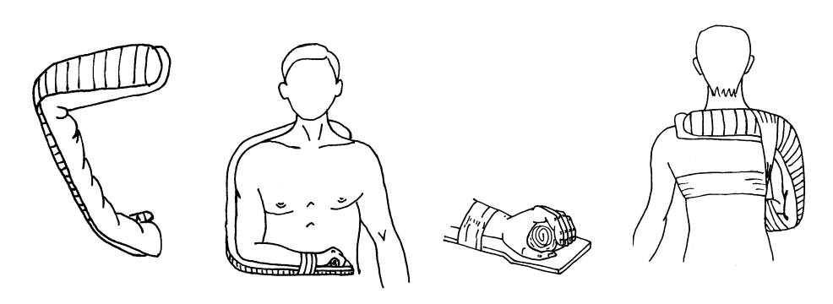
Рис. 4. Шина Крамера с ватно-марлевой подкладкой. Фиксация плеча при помощи шины Крамера.
Она легко может быть изогнута в любом направлении, т.е. отмоделирована. В каждом конкретном случае шину готовят индивидуально в зависимости от поврежденного сегмента и характера травмы. Может использоваться одна, две или три шины одновременно. На рис. 4 показана фиксация плеча проволочной шиной Крамера.
Подбородочная шина. Имеет вид желобовато изогнутой в продольном и поперечном направлениях пластмассовой пластины. Ее используют при переломах нижних челюстей (рис. 5).
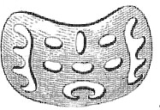
Рис. 5. Подбородочная шина.
Отверстия в шине предназначены для стока слюны и крови, также для фиксации западающего языка лигатурой. Боковые конечные отверстия имеют по три крючка для крепления петель головной шапочки.
Пневматические шины являются наиболее современным методом транспортной иммобилизации. Эти шины обладают определенными преимуществами: при надувании они автоматически почти идеально моделируются по конечности, давление на ткани происходит равномерно, что
исключает пролежни. Сама шина может быть прозрачной, что позволяет контролировать состояние повязки и самой конечности. Особенно заметны ее преимущества при синдроме длительного сдавливания, когда необходимо тугое бинтование конечности с иммобилизацией. Однако с помощью пневматической шины невозможно провести иммобилизацию при повреждениях бедра, плеча, т.к. эти шины не предназначены для фиксации тазобедренного и плечевого суставов.
Разновидностью пневматической шины являются вакуумные носилки, которые используют при переломах позвоночника и таза.
Для иммобилизации верхней конечности часто используется стандартная медицинская косынка, которая представляет собой треугольный кусок ткани. Применяется она в виде самостоятельного средства иммобилизации и в качестве вспомогательного, чаще для поддерживания в подвешенном состоянии плеча и предплечья.
2.1. Аппараты внеочаговой фиксации
При транспортировке больного из одного лечебного учреждения в другое, а в военное время при транспортировке из одного госпиталя в другой, транспортная иммобилизация поврежденного сегмента осуществляется с помощью аппаратов для внеочагового остеосинтеза – стержневыми и спицевыми (рис. 6).
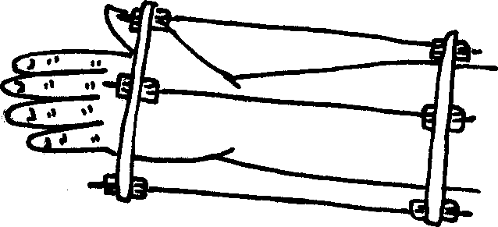
Рис. 6. Иммобилизация лучезапястного сустава аппаратом Волкова-Оганесяна.
Данный способ фиксации более надежен, чем наложение шины. Однако может выполняться только квалифицированным травматологом в условиях операционной.
3. Техника транспортной иммобилизации верхней конечности
На месте происшествия иммобилизацию всей верхней конечности вне зависимости от локализации повреждения можно осуществить упрощенными методами, используя подручные средства. Всю верхнюю конечность просто прибинтовывают к туловищу. При этом плечо следует расположить по средней подмышечной линии, предплечье согнуть под прямым углом, а кисть просунуть между двумя застегнутыми пуговицами пиджака, пальто или сорочки.
Другой способ заключается в создании гамачка для подвешивания верхней конечности. Полу пиджака, пальто, шинели заворачивают кверху и в образовавшийся желоб помещают руку, согнутую в локтевом суставе под углом 90°.
Угол полы у нижнего края завязывают шпагатом (веревкой, бинтом, проволокой) и укрепляют вокруг шеи или фиксируют английскими булавками.
Для этой же цели можно ножом проколоть полу у нижнего угла и бинт провести через образовавшееся отверстие для подвешивания полы вокруг шеи.
Вместо полы верхней одежды можно использовать полотенце, кусок материи и т.п. В углах полотенце протыкают ножом (проволокой). Через образовавшиеся отверстия пропускают шпагат (бинт, веревку) и т.о. делают две тесемки, каждая из которых имеет два конца — передний и задний.
В желоб из полотенца помещают предплечье, переднюю тесемку на конце полотенца у кисти проводят на здоровое надплечье и там связывают с задней тесемкой от локтевого конца полотенца. Заднюю тесьму у кисти проводят горизонтально кзади и в области поясницы связывают с передней тесьмой от локтевого конца полотенца.
Широко применяется стандартная косынка для подвешивания верхней конечности. Больной сидит или стоит. Косынку накладывают на переднюю поверхность грудной клетки длинной стороной вдоль средней линии туловища, а вершину косынки — латерально, на уровне локтевого сустава поврежденной конечности.
Верхний конец длинной стороны косынки проводят через надплечье неповрежденной стороны. Предплечье, согнутое в локтевом суставе, огибают нижней половиной косынки спереди, конец ее помещают на надплечье больной стороны и связывают с другим концом, проведенным вокруг шеи. Вершиной косынки огибают спереди локтевой сустав и фиксируют ее английской булавкой.
3.1. Иммобилизация при повреждениях лучезапястного сустава, кисти и пальцев
Для транспортной иммобилизации при повреждениях этой локализации используют лестничную или фанерную шину, начинающуюся от локтевого сустава и заходящую на 3—4 см за концы пальцев. Предплечье укладывают на шину в положении пронации.
Кисть надо фиксировать в состоянии небольшого тыльного сгибания, пальцы — полусогнутыми с противопоставлением первого пальца. Для этого под ладонь подкладывают ватно-марлевый валик. Прибинтовывать шину лучше, начиная с предплечья, перегибы бинта делают под шиной, чтобы уменьшить давление на мягкие ткани. На кисти циркулярные туры бинта проходят между I и II пальцами.
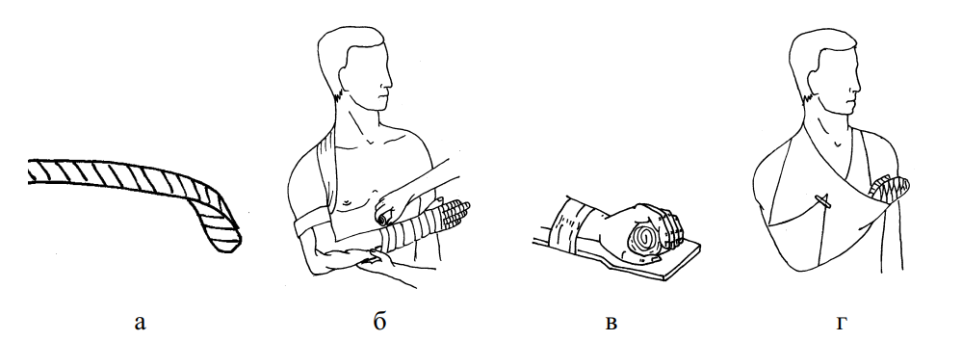
Рис. 7. Иммобилизация лестничной шиной и косыночной повязкой при переломах костей кисти и лучезапястного сустава: а — лестничная шина; в — наложение шины и фиксация шины бинтом; б – фиксация кисти; г — подвешивание руки на косынке.
Обычно к валику на шине прибинтовывают только поврежденные пальцы, неповрежденные оставляют открытыми. Иммобилизацию заканчивают подвешиванием предплечья на косынке (рис. 7).
Лестничную шину необходимой длины можно использовать и в другом варианте, моделируя дистальный конец ее так, чтобы придать кисти положение тыльного сгибания, полусогнув пальцы. Если I палец не поврежден, его оставляют свободным за краем шины. К шине прибинтовывают ватномарлевую прокладку.
При повреждениях только пальцев транспортная иммобилизация такая же, как описано выше. Можно ограничиться прибинтовыванием пальцев к ватно-марлевому шару или валику и подвесить предплечье и кисть на косынке.
Иногда предплечье и кисть с фиксированным валиком укладывают на лестничную шину и затем подвешивают на косынке. Поврежденный первый палец следует фиксировать на валике в положении противопоставления остальным пальцам, что лучше осуществить на валике цилиндрической формы.
Возможные ошибки:
- на шину не помещают ватно-марлевую прокладку, что приводит к локальному сдавливанию мягких тканей, особенно над костными выступами, вызывает боль; возможно образование пролежней;
- шину не моделируют, не изгибают продольно в виде желоба;
- шину накладывают по разгибательной поверхности предплечья и кисти;
- шина коротка и кисть свисает;
- отсутствует ватно-марлевый валик, на котором фиксируют кисть и пальцы в полусогнутом состоянии;
- шина фиксирована непрочно, вследствие чего сползает;
- иммобилизацию не завершают подвешиванием конечности на косынке.
3.2. Иммобилизация при повреждениях предплечья
При повреждениях предплечья шина должна фиксировать локтевой и лучезапястный суставы — начинаться в верхней трети плеча и заканчиваться на 3—4 см дистальнее концов пальцев. Лестничную шину укорачивают до необходимой длины и сгибают под прямым углом на уровне локтевого сустава. Продольно шину желобовато изгибают для обеспечения лучшего прилегания ее к предплечью и плечу и фиксируют ватно-марлевую прокладку. Помощник рукой, одноименной с поврежденной у больного, берет кисть, как для рукопожатия, и производит умеренное вытяжение предплечья, одновременно создавая противоупор второй рукой в области нижней трети плеча пострадавшего. Предплечье укладывают на шину в положении, среднем между пронацией и супинацией; в ладонь, обращенную к животу, вкладывают ватномарлевый валик диаметром 8-10 см. На валике осуществляют тыльное сгибание кисти, противопоставление первого пальца и частичное сгибание остальных пальцев (рис. 8).
В таком положении шину прибинтовывают и конечность подвешивают на косынке. Применение фанерной шины не дает полной иммобилизации, т.к. невозможно прочно фиксировать локтевой сустав. Хорошая иммобилизация предплечья и кисти достигается использованием пневматической шины.
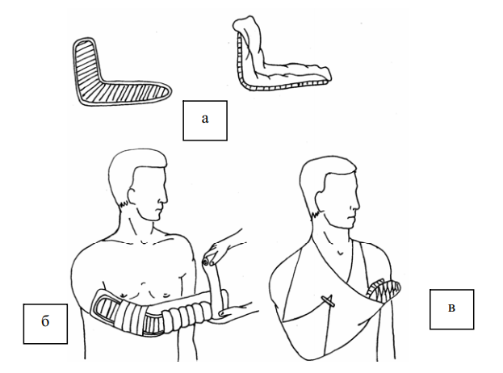
Рис. 8. Наложение лестничной шины при переломах предплечья: а — подготовка шины; б — наложение шины и фиксация шины бинтом; в — подвешивание руки на косынке.
Возможные ошибки:
- моделирование шины производят без учета размеров конечности больного;
- не применяют мягкую прокладку под шину;
- не фиксируют два смежных сустава (шина короткая);
- кисть не фиксирована на шине в положении тыльного сгибания;
- пальцы фиксированы в разогнутом положении, первый палец не противопоставлен остальным;
- шина желобовато не изогнута и в ней не создано «гнездо» для мягкой прокладки в области локтевого отростка;
- рука не подвешена на косынке.
3.3. Иммобилизация при повреждениях плеча, плечевого и локтевого суставов
При повреждениях плеча необходимо зафиксировать 3 сустава— плечевой, локтевой и лучезапястный — и придать конечности положение, близкое к среднему физиологическому, т.е. положение, когда мышцы плеча и предплечья находятся в положении покоя. Для этого необходимо отвести плечо от туловища на 20-30° и согнуть кпереди. Измеряют длину конечности больного от локтевого отростка до концов пальцев и, прибавив еще 5-7 см, сгибают лестничную шину поперек до угла 20°. Затем, отступая на 3 см в обе стороны от вершины угла, шину разгибают на 30° для создания дополнительного «гнезда» на уровне локтевого отростка, чтобы предупредить давление шины на отросток.
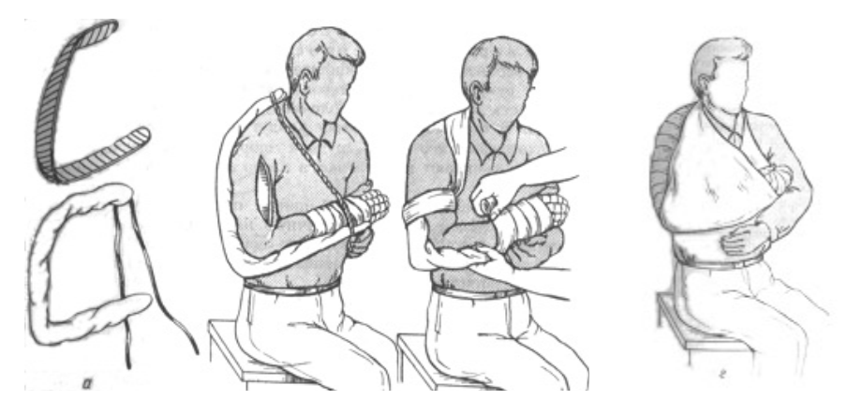
Рис. 9. Наложение лестничной шины при переломах плечевой кости: а — подготовка шины; б — наложение шины; в — фиксация шины бинтом; г — подвешивание руки на косынке.
Вне «гнезда» основные бранши устанавливаются под прямым углом на уровне локтевого сустава (рис. 9).
Дальнейшее моделирование шины производят, добавляя 3-4 см к длине плеча больного на толщину ватно-марлевой прокладки и возможное вытяжение плеча. На уровне плечевого сустава шину не просто сгибают под углом около 115°, но и спирально скручивают. Практически это проще сделать по плечу и спине производящего иммобилизацию. На уровне шеи создают достаточный овальный изгиб шины для предупреждения давления на шейные позвонки. Конец шины должен достигать лопатки здоровой стороны. На уровне предплечья шину желобовато изгибают. По углам проксимального конца привязывают две тесемки длиной 70-80 см для последующего подвешивания дистального конца. К шине по всей длине прикрепляют ватно-марлевую прокладку.
Во время наложения шины пострадавший сидит. Помощник сгибает конечность в локтевом суставе и производит вытяжение и отведение плеча. В подмышечную впадину помещают специальный ватно-марлевый валик, который укрепляют в этом положении турами бинта через здоровое надплечье. Валик имеет бобовидную форму. Размеры его 20 х 10 х 10 см. После наложения шины тесемки на ней натягивают и привязывают к углам дистального конца. Передняя проводится по передней поверхности здорового надплечья, задняя— по задней и через подмышечную впадину. Необходимая степень натяжения тесемок определяется обеспечением сгибания предплечья под прямым углом при его свободном свисании. Предплечье укладывают в положение, среднее между пронацией и супинацией; ладонь повернута к животу, кисть фиксирована на ватно-марлевом валике.
Прибинтовывание шины следует начинать с кисти, оставляя свободными пальцы для контроля за состоянием кровообращения в конечности. Прибинтовывают всю шину, обращая особое внимание на фиксацию плечевого сустава, на область которого накладывают колосовидную повязку.
Шину здесь фиксируют восьмеркообразными турами бинта, проходящими также через подмышечную впадину здоровой стороны. По завершении бинтования верхнюю конечность с шиной дополнительно подвешивают на косынке.
Возможные ошибки:
- лестничную шину моделируют не по размерам верхней конечности пострадавшего;
- для предплечья сгибают короткий участок шины, вследствие чего кисть не фиксируется и свисает с шины;
- не формируют «гнездо» в шине для мягкой подкладки под локтевой отросток, из-за чего шина будет причинять боль и может вызвать пролежень;
- участок шины для плеча точно соответствует длине плеча, в результате чего исключается важный элемент иммобилизации— вытяжение плеча под действием силы тяжести предплечья;
- шину в области плечевого сустава только сгибают под углом, забывая, что без скручивания по спирали не будет достаточной фиксации плечевого сустава;
- проксимальный отдел шины заканчивается на лопатке поврежденной стороны, вследствие чего не достигается фиксации плечевого сустава. Плохо, когда конец шины закрывает всю лопатку на здоровой стороне, т.к. движения здоровой руки приведут к расшатыванию шины, нарушению фиксации;
- не отмоделирован изгиб шины для предупреждения давления на шейные позвонки;
- шину на уровне предплечья не изгибают в виде желоба — фиксация предплечья будет неустойчивой;
- шину накладывают без мягкой прокладки (ватно-марлевой или др.);
- в подмышечную впадину не помещают ватно-марлевый валик для отведения плеча;
- под ладонь не подкладывают ватно-марлевый валик;
- прибинтовывают не всю шину;
- кисть не прибинтовывают;
- забинтовывают пальцы;
- руку не подвешивают на косынке.
При повреждениях лопатки хорошая иммобилизация достигается подвешиванием верхней конечности на косынке и лишь при переломах шейки лопатки следует производить иммобилизацию лестничной шиной, как и при повреждениях плечевого сустава и плеча. Транспортную иммобилизацию при переломах ключицы можно осуществить с помощью овала из лестничной шины Крамера, покрытой ватой. Овал подкладывается в подмышечную область и укрепляется бинтами к надплечью здоровой стопы (рис. 10). Предплечье подвешивается на косынке.
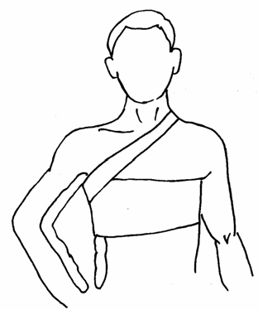
Рис. 10. Наложение лестничной шины при переломах ключицы.
При переломах ключицы иммобилизацию можно осуществить палкой длиной около 65 см, которую располагают горизонтально на уровне нижних углов лопаток. Больной сам прижимает ее сзади верхними конечностями в области локтевых сгибов; кисти рук фиксируют поясным ремнем.
Следует знать, что длительное сдавленно сосудов палкой вызывает ишемические боли в предплечье. Иммобилизацию ключицы производят восьмеркообразной повязкой из косынки или широкого бинта.
Помощник упирается коленом в межлопаточную область и руками отводит назад плечевые суставы больного. В этом положении и накладывают восьмеркообразную повязку. В межлопаточную область под перекрест косынки подкладывают ватно-марлевую подушку.
Достаточно широко пользуются для иммобилизации ключицы ватно-марлевыми кольцами, которые надевают на верхнюю конечность и надплечье и стягивают на спине резиновой трубкой, в крайнем случае бинтом. Внутренний диаметр кольца не должен превышать более чем на 2-3 см диаметра верхней конечности в месте перехода ее в плечевой пояс.
Толщина ватно-марлевого жгута, из которого сделано кольцо, не менее 5 см. Иммобилизацию восьмеркообразной повязкой или кольцами дополняют подвешиванием руки на косынке.
Возможные ошибки:
- не подвешивают руку на косынке при иммобилизации кольцами или восьмеркообразной повязкой и тем самым не устраняют последующего смещения обломков в силу тяжести конечности;
- ватно-марлевые кольца слишком большого диаметра, вследствие чего не создаются необходимые вытяжение и фиксация плечевого пояса; кольца малого диаметра нарушают кровообращение в конечностях.
4. Техника транспортной иммобилизации нижней конечности
Простейшая транспортная иммобилизация и достаточно надежная при повреждении нижней конечности может быть осуществлена на месте происшествия путем прибинтовывания (связывания) поврежденной нижней конечности к здоровой.
Для этой цели используются бинты, индивидуальный перевязочный пакет, поясной ремень, косынка, веревка и т.п.
4.1. Иммобилизация при повреждениях стопы и пальцев
При повреждениях стопы, ее заднего отдела придают положение подошвенного сгибания под углом 120°; коленный сустав сгибают до угла 150- 160°. При повреждениях переднего отдела стопы ее фиксируют под углом 90°, вследствие чего отпадает необходимость в фиксации коленного сустава. Высота шины ограничивается верхней третью голени (рис. 11).
Необходимо помнить, что при повреждениях стопы всегда возникают значительный травматический отек и сдавление мягких тканей.
Это может привести к развитию пролежней в результате давления обувью или при тугом бинтовании. Поэтому перед накладыванием шины рекомендуется обувь снять или разрезать.
Иммобилизация при закрытых переломах I пальца осуществляется узкими полосками липкого пластыря, которые накладывают на палец и стопу в продольном и поперечном направлениях, но без большого натяжения (свободно) во избежание последующего сдавливания отекающих мягких тканей пальца.
Особенно опасно в этом отношении накладывать замкнутые циркулярные полоски пластыря.
Возможные ошибки:
- при повреждениях заднего отдела стопы не фиксирован коленный сустав;
- при повреждениях переднего отдела стопа фиксирована в положении подошвенного сгибания;
- не снята или не разрезана обувь при угрозе нарастания отека.
4.2. Иммобилизация при повреждениях голени и голеностопного сустава
Кроме прибинтовывания к здоровой конечности, могут использоваться любые плоские твердые предметы достаточной длины. Их фиксируют вдоль поврежденной конечности бинтами, косынками, ремнями, носовыми платками, веревкой и т.п. При повреждениях данной локализации необходимо осуществить фиксацию не только поврежденной голени, но и коленного и голеностопного суставов, поэтому шины должны доходить до верхней трети бедра и захватывать стопу, фиксированную под углом 90° к голени. Надежная иммобилизация достигается с помощью двух или трех лестничных шин. Задняя лестничная шина накладывается от верхней трети бедра и на 7-8 см дистальнее концов пальцев. Перед наложением шину необходимо тщательно отмоделировать. Площадка для стопы перпендикулярна к остальной части шины. Формируют «гнездо» для пятки, далее шина повторяет контуры икроножной мышцы, в подколенной области ее изгибают под углом 160°. Боковые лестничные шины изгибают в виде буквы «П» или «Г». Они фиксируют голень с обеих сторон.
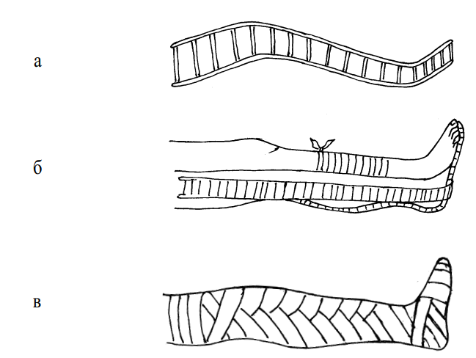
Рис. 11. Наложение лестничной шины при переломах костей голени и голеностопного сустава: а — подготовка шины; б — наложение шины; в — фиксация шины бинтом.
Обувь при наложении шины обычно не снимают. Помощник, взявшись двумя руками за пяточную область и тыл стопы, удерживает конечность, слегка вытягивая и поднимая ее, как при снятии сапога, фиксируя стопу под прямым углом. Ватно-марлевая прокладка помещается на заднюю шину. В качестве боковых шин могут использоваться фанерные— от середины бедра и на 4-5 см ниже края стопы. Хорошая иммобилизация голени и стопы достигается применением пневматических шин.
Возможные ошибки:
- иммобилизация осуществлена только задней шиной, без боковых шин;
- шина коротка и не фиксирует коленного или голеностопного суставов;
- костные выступы не защищены ватно-марлевыми прокладками;
- задняя лестничная шина не отмоделирована.
4.3. Иммобилизация при повреждениях бедра, тазобедренного и коленного суставов
Переломы бедра встречаются очень часто, особенно при дорожнотранспортных происшествиях. Переломы бедренной кости независимо от уровня сопровождаются травматическим шоком и раневой инфекцией. Это определяет особую важность создания ранней и надежной иммобилизации при повреждениях бедра, тазобедренного и коленного суставов, а также верхней трети голени. Именно при таких повреждениях сама иммобилизация представляет большие трудности, т.к. необходимо зафиксировать 3 сустава — тазобедренный, коленный и голеностопный (рис. 12).
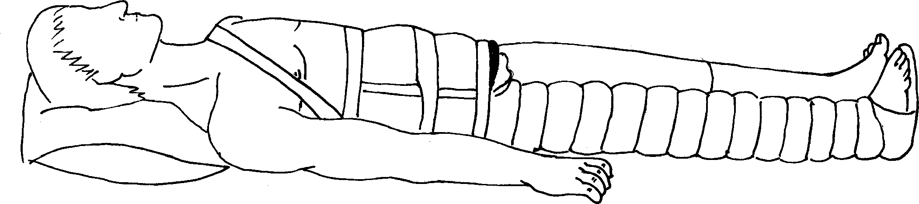
Рис. 12. Иммобилизация нижней конечности лестничной шиной Крамера.
Лучшей из имеющихся стандартных шин для иммобилизации бедра является шина Дитерихса (рис. 13). Для более прочной фиксации поврежденной конечности дополнительно используют заднюю лестничную шину. Важное условие для успешного наложения шины Дитерихса—участие двух или, в крайнем случае, одного помощника.
Наложение шины начинают с подгонки костылей. Бранши наружного костыля раздвигают так, чтобы головка упиралась в подмышечную впадину, а нижняя бранша выходила за край стопы на 10-15 см. Головка внутреннего костыля должна упираться в промежность (седалищный бугор), дистальный конец, исключая откидную планку, заходит за нижний край стопы на 10-15 см. В указанных положениях бранши костылей фиксируют введением деревянных стерженьков верхних браншей в соответствующие отверстия нижних. Затем обе бранши связывают друг с другом бинтом во избежание выскальзывания стерженьков из отверстий. Головки костылей обкладывают слоем ваты, которую прибинтовывают. Через нижние и верхние прорези в браншах проводят брючные ремни, лямки или бинты. При подготовке задней лестничной шины ее первоначально моделируют от поясничной области до стопы. Шину моделируют, повторяя контуры ягодичной области, подколенной ямки (изгиб под углом 170°), икроножной мышцы. К шине прибинтовывают по всей длине ватно-марлевую прокладку. Обувь с поврежденной ноги не снимают.
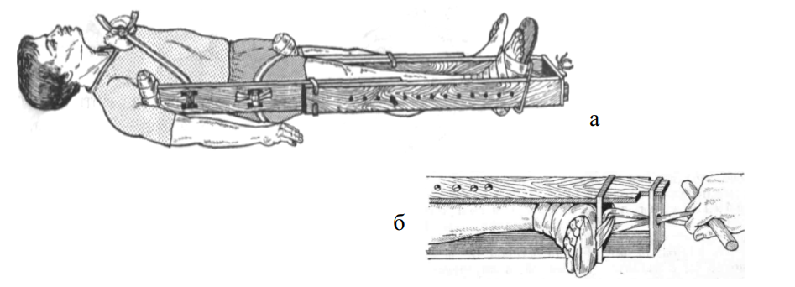
Рис. 13. Иммобилизация нижней конечности шиной Дитерихса (а). Вытяжение конечности при помощи шины (б).
К тылу стопы также желательно прибинтовать ватно-марлевую прокладку в целях предупреждения возможных пролежней.
Наложение самой шины начинают с прибинтовывания к стопе фанерной подошвы. Фиксация подошвы должна быть достаточной, однако проволочные петли и ушки подошвы оставляют свободными от бинтов.
Дистальный конец наружного костыля проводят в ушко прибинтованной подошвы, а затем костыль продвигают вверх до упора в подмышечную впадину. Введенный ранее в верхние прорези костыля ремень или бинт связывают на здоровом надплечье над ватно-марлевой прокладкой. Внутренний костыль проводят в соответствующее ушко подошвы и продвигают до упора в промежность (седалищный бугор). Откидную планку надевают на выступ (шип) наружной бранши, концы бинта (ремня), продетого в нижние прорези, проводят в средние прорези наружной бранши и завязывают с некоторым натяжением.
Под конечность подкладывают заднюю лестничную шину, а в петли подошвы проводят шнуры. Далее проводится вытяжение конечности за стопу, другой помощник в порядке противоупора смещает всю шину вверх, создавая некоторое давление головками костылей в подмышечную ямку и промежность. Достигнутое вытяжение фиксируют тягой за подошву шнуром и закруткой. Неправильно производить вытяжение закруткой, ибо оно всегда будет весьма ограниченным, а поэтому недостаточным.
Между костылями и костными выступами (на уровне лодыжек, мыщелков бедра, большого вертела, ребер) помещают ватно-марлевые прокладки. Шину Дитерихса прибинтовывают вместе с задней лестничной от уровня голеностопного сустава до подмышечной впадины. Бинтование производится достаточно туго. Область тазобедренного сустава укрепляют восьмеркообразными турами бинта. По окончании бинтования шину на уровне крыльев подвздошных костей дополнительно укрепляют поясным ремнем (лямкой), под который на стороне, противоположной шине, подкладывают ватно-марлевый матрасик.
Если нет шины Дитерихса, иммобилизация осуществляется тремя длинными (по 120 см) лестничными шинами. Заднюю лестничную шину моделируют по нижней конечности. Нижняя часть шины должна быть длиннее стопы больного на 6—8 см. Далее ее сгибают под углом 30° и, отступив на 4 см от изгиба, длинную часть разгибают на 60°, создавая «гнездо» для пяточной области. Затем шину моделируют по рельефу икроножной мышцы, в подколенной области создают угол в 160°. Потом ее выгибают по контуру ягодичной области. Всю шину продольно изгибают в виде желоба и выстилают ватно-марлевой прокладкой, которую фиксируют бинтом.
Вторую лестничную шину размещают по внутренней поверхности ноги, верхним концом упирают в промежность, П — образно изгибают на уровне стопы с переходом на наружную поверхность голени. Третью лестничную шину упирают в подмышечную впадину, проводят по наружной поверхности туловища, бедра и голени и связывают с концом загнутой внутренней шины.
Вторую и третью шину также выстилают ватно-марлевыми прокладками, которые обязательно должны загибаться наружу над верхними концами шин, упирающимися в подмышечную впадину и промежность. Костные выступы дополнительно покрывают ватой. Все шины прибинтовывают к конечности и туловищу на всем протяжении. В области тазобедренного сустава шину укрепляют восьмеркообразными турами бинта, а наружную боковую шину на уровне поясницы — брючным ремнем, лямкой или бинтом.
Возможные ошибки:
- иммобилизацию производят без помощников;
- на костные выступы не накладывают ватных прокладок;
- иммобилизацию осуществляют без задней шины;
- верхний конец шины Дитерихса не фиксируют к туловищу или фиксируют только бинтом, который сворачивается, сползает, вследствие чего фиксация ослабляется;
- не используется укрепление шины поясным ремнем—иммобилизация тазобедренного сустава будет недостаточной (раненый может садиться или приподнимать туловище);
- подошву фиксируют слабо, она соскальзывает;
- не фиксируют костыли шины Дитерихса с использованием специальных прорезей в браншах;
- вытяжение производят не руками за стопу, а только вращая закрутку — вытяжение будет недостаточным;
- слабое вытяжение — головки костылей не упираются в подмышечную впадину и в промежность;
- чрезмерно сильное вытяжение может привести к пролежням в области ахиллова сухожилия, лодыжек и тыла стопы.
4.4. Иммобилизация при травматической ампутации конечности
Данная ситуация возникает, как правило, при железнодорожных травмах, несчастных случаях при работе на деревообрабатывающих станках и др. Наложение шины в этих случаях предназначено для защиты торца культи от повторных повреждений во время транспортировки раненого. На месте происшествия асептическую повязку накладывают на культю, а затем производят иммобилизацию подручными средствами (доской, фанерой, палкой) или прибинтовыванием нижней конечности к здоровой ноге; культи верхней конечности — к туловищу. Культю предплечья и кисти можно подвесить полой пиджака, тужурки, кителя, рубашки, как при иммобилизации поврежденных пальцев, кисти и предплечья. Если оторванная часть конечности висит на кожном лоскуте, то производится так называемая транспортная ампутация, а затем иммобилизация культи П — образно изогнутой лестничной шиной, которая накладывается на асептическую повязку. Под шину обязательно помешается ватно-марлевая прокладка. Иммобилизацию можно провести с помощью досок или двух фанерных шин, которые выступают за конец культи на 5-6 см. При использовании любой шины необходима фиксация близлежащего к культе сустава.
5. Техника транспортной иммобилизации головы
5.1. Иммобилизация при повреждениях черепа и головного мозга
При повреждениях черепа и головного мозга необходимо создать условия, обеспечивающие амортизацию во время транспортировки. Однако фиксировать неподвижно голову к туловищу шинами нецелесообразно, т.к. возникает другая угроза—аспирация рвотных масс, а с наложенными шинами повернуть голову в целях предупреждения такой аспирации затруднительно или невозможно.
Простые подручные средства иммобилизации (укладывание головы на мягкую подстилку в виде круга) обеспечивают достаточную амортизации во время транспортировки и не препятствуют поворотам головы. Для этой цели пользуются скатками из одежды и т.п. Концы скатки связывают бинтом, ремнем, веревкой. Диаметр образовавшегося кольца должен соответствовать размерам головы пострадавшего. Во избежание аспирации рвотных масс голову поворачивают набок. Возможна транспортировка и на слегка надутом подкладном круге или просто на большой подушке, связке одежды, сена, соломы с формированием углубления в центре для головы.
5.2. Транспортная иммобилизация при повреждении шеи
Иммобилизацию шеи и головы производят с помощью мягкого круга, ватно-марлевой повязки или специальной транспортной шины Еланского (рис. 14).
- При иммобилизации мягким подкладным кругом пострадавшего укладывают на носилки и привязывают во избежание движений. Ватномарлевый круг кладут на мягкую подстилку, а голову пострадавшего — на круг затылком в отверстие.
- Иммобилизацию ватно-марлевой повязкой — «воротником типа Шанца» — можно производить в том случае, если нет затрудненного дыхания, рвоты, возбуждения. Воротник должен упираться в затылочный бугор и в оба сосцевидных отростка, а снизу опираться на грудную клетку, что устраняет боковые движения головы во время транспортировки.
- При иммобилизации шиной Еланского обеспечивается более жесткая фиксация. Шина изготовлена из фанеры, состоит из двух половинстворок, скрепленных между собой петлями. В развернутом виде шина воспроизводит контуры головы и туловища. В верхней части шины имеется выемка для затылка, по бокам которой идут два полуокружных валика из клеенки. На шину накладывают слой ваты или мягкотканую подкладку. Шину тесемками крепят к туловищу и вокруг плеч.
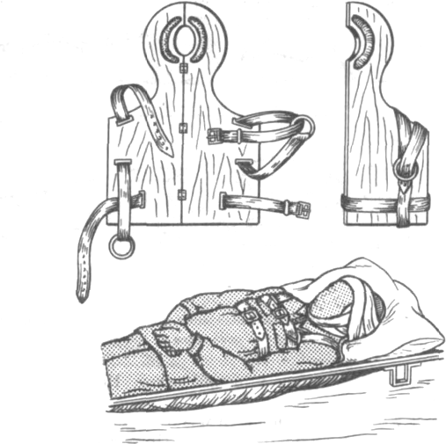
Рис. 14. Иммобилизация пострадавшего шиной Еланского.
Возможные ошибки:
- фиксация головы шинами, исключающая повороты в стороны;
- во время транспортировки голова не повернута набок;
- подстилка под голову недостаточно массивна, не обеспечивается необходимая амортизация во время транспортировки.
5.3. Иммобилизация при повреждениях челюстей
Костные обломки и вся челюсть достаточно фиксируются пращевидной повязкой. Отломки нижней челюсти прижимаются к верхней челюсти, которая выполняет функцию шины. Однако пращевидная повязка не предупреждает смещения обломков кзади и западения языка. Более надежная фиксация достигается стандартной пластмассовой подбородочной шиной (рис. 15). Вначале надевают на голову пострадавшего специальную шапочку, которая входит в комплект шины. Шапочку фиксируют на голове путем затягивания предназначенной для этого горизонтальной тесьмы. Подбородочную шинупращу с вогнутой поверхности выстилают ватно-марлевой прокладкой и прижимают к подбородку и всей нижней челюсти снизу. Если имеется рана, то ее покрывают асептической повязкой, а шину накладывают на повязку.
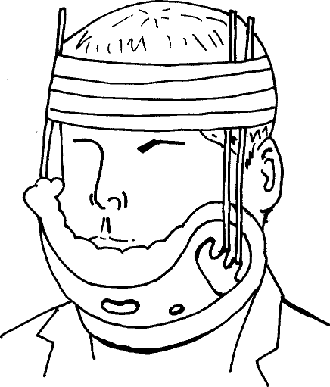
Рис. 15. Иммобилизация подбородочной шиной.
Петли резинок от головной шапочки накидывают на крючки в фигурных вырезах боковых отделов шины. Таким способом шину эластической тягой фиксируют к шапочке, подтягивают и фиксируют сломанную челюсть. Двух резиновых петель с каждой стороны обычно достаточно для хорошей фиксации. Слишком сильная тяга усиливает боль и ведет к смещению обломков в стороны.
При повреждениях челюстей нередко наблюдаются западение языка и развитие асфиксии. Язык горизонтально прокалывают английской булавкой. Булавку бинтом фиксируют к одежде или вокруг шеи. Врач или фельдшер скорой помощи язык прошивают в горизонтальном направлении толстой лигатурой, с некоторым натяжением привязывают к специальному крючку в середине подборочной шины. Язык при этом не должен высовываться наружу, за пределы передних зубов во избежание прикусывания языка во время транспортировки.
Пострадавший с повреждениями челюстей и наложенной шиной транспортируется лежа лицом вниз, т.к. в противном случае возникает угроза аспирации крови и слюны. Под грудь и голову (лоб) необходимо подложить скатку, чтобы голова не свисала и были свободными нос и рот. Это обеспечит дыхание и вытекание крови, слюны. При удовлетворительном состоянии пострадавшего можно транспортировать сидя (голова наклонена набок).
Возможные ошибки:
- шину-пращу накладывают без ватно-марлевой прокладки;
- эластическая тяга резиновыми петлями за шину-пращу несимметрична или слишком велика;
- транспортировка осуществляется в положении раненого на носилках лицом вверх — слюна и кровь затекают и аспирируются в дыхательные пути; возможна асфиксия;
- не обеспечена фиксация языка при его западении.
6. Техника транспортной иммобилизации при повреждениях позвоночника и таза
6.1. Иммобилизация при повреждениях позвоночника
Целью иммобилизации при повреждениях позвоночника является предупреждение смещения сломанных позвонков, чтобы не допустить сдавления спинного мозга или повторной его травматизации во время транспортировки, а также повреждения сосудов спинно-мозгового канала и образования там гематом. Иммобилизацию позвоночника следует осуществлять в положении его умеренного разгибания. Напротив, сгибание позвоночника на мягких провисающих носилках способствует смещению поврежденных позвонков и сдавлению спинного мозга.
Транспортировка пострадавшего с наложенной шиной возможна на носилках как на животе, так и спине. При повреждениях грудного и поясничного отделов позвоночника больного укладывают на щит — любую жесткую, непрогибающуюся плоскость. Щит покрывают сложенным вдвое одеялом. Пострадавшего кладут на спину. Весьма надежная иммобилизация достигается с помощью двух продольных и трех коротких поперечных досок, которые фиксируются сзади к туловищу и нижним конечностям. Если нет возможности создать непрогибающуюся плоскость или в области поясницы имеется большая рана, то пострадавшего укладывают на мягкие носилки на животе (рис. 16).
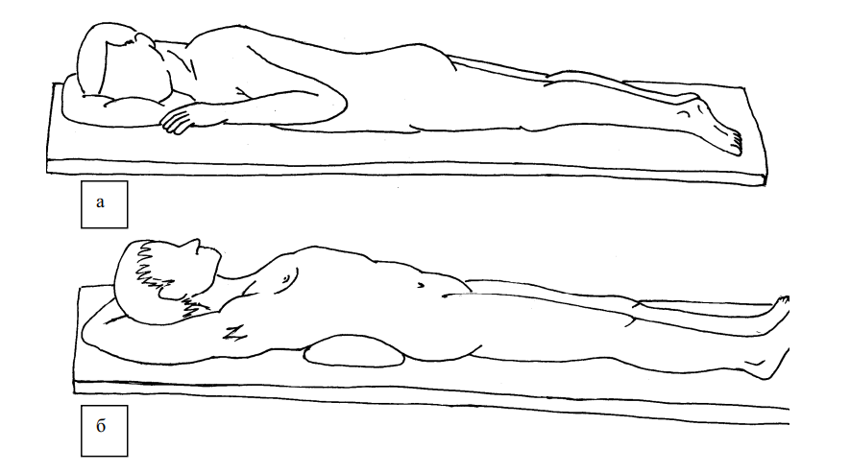
Рис. 16. Транспортная иммобилизация при переломе позвоночника: а – положение на животе; б – положение на спине.
В целях предотвращения сгибания позвоночника под грудь и таз подкладывают валики из скатки шинели, вещмешка, пучков соломы, сена, сложенного одеяла и т.п. При одновременном повреждении спинного мозга пострадавшего необходимо привязать к носилкам в целях предупреждения пассивных движений туловища во время транспортировки и дополнительного смещения поврежденных позвонков, а также сползания больного с носилок. Перекладывать таких пострадавших (с носилок на носилки, с носилок на стол) следует втроем: один удерживает голову, второй подводит руки под спину и поясницу, третий—под таз и коленные суставы. Поднимают больного все одновременно по команде, иначе возможно опасное сгибание позвоночника и дополнительная травма.
Возможные ошибки:
- при иммобилизации и транспортировке не обеспечено умеренное разгибание позвоночника;
- картонно-ватный воротник мал и не препятствует наклонам головы;
- наложение двух лестничных шин при повреждениях шейного отдела позвоночника осуществляется без помощника, который, удерживая голову, умеренно разгибает и вытягивает шейный отдел позвоночника;
- лестничные или фанерные шины не пришивают к носилкам для создания жесткой плоскости. При транспортировке шины выскальзывают из-под больного, позвоночник сгибается, что наносит дополнительную травму с возможным повреждением спинного мозга;
- при укладывании пострадавшего на мягкие носилки на живот, под грудь и таз не подкладывают валики;
- пострадавшего, особенно с повреждением спинного мозга, не привязывают к носилкам.
6.2. Иммобилизация при повреждениях таза
Транспортировка больных с травмами таза (особенно при нарушении целости тазового кольца) может сопровождаться смещением костных обломков и повреждением внутренних органов, что утяжеляет шоковое состояние, обычно сопровождающее подобные травмы. На месте происшествия широким бинтом, полотенцем циркулярно стягивают таз на уровне крыльев подвздошных костей и больших вертелов. Пострадавшего укладывают на щит, как и при переломах позвоночника. Обе ноги связывают между собой, предварительно уложив широкую ватно-марлевую прокладку между коленными суставами, а под ними помещают высокий валик, под голову — валик в виде подушки (рис. 17).
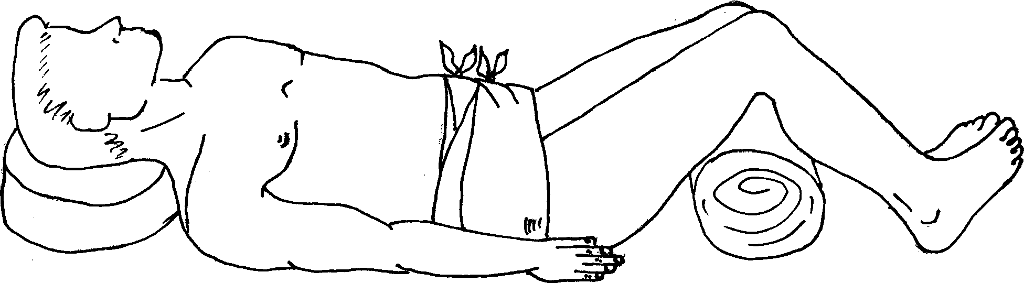
Рис. 17. Транспортная иммобилизация при повреждениях таза.
В случае, если возможно создать жесткую подстилку, допустимо укладывать пострадавшего на обычные носилки в положении «лягушки». Важно привязывать к носилкам подколенный валик, так как он легко смещается во время транспортировки. Достаточные условия транспортной иммобилизации создаются при укладывании больного на носилки с жесткой подстилкой из 3-4 связанных между собой лестничных шин. Последние моделируют для придания пострадавшему положения «лягушки». Концы шин, которые на 5-6 см длиннее стопы больного, изгибают под прямым углом. На уровне подколенных ямок шины изгибают в противоположном направлении под углом 90°. Если проксимальные отделы шин длиннее бедра больного, их еще раз сгибают параллельно плоскости носилок. В целях предупреждения разгибания шин под коленными суставами проксимальный отдел шин связывают с дистальным бинтом или тесьмой. Шины помещают на носилки, покрывают ватно-марлевыми прокладками или одеялом и укладывают больного, которого желательно привязать к носилкам. При этом можно оставить свободным доступ к промежности в целях обеспечения опорожнения мочевого пузыря и прямой кишки.
Возможные ошибки:
- не наложена повязка, стягивающая таз при нарушении целости тазового кольца;
- ноги не согнуты в коленных суставах и не связаны между собой;
- подколенный валик и сам пострадавший не закреплены к носилкам;
- лестничные шины не связаны продольно для фиксации прямого угла под коленными суставами.
7. Современные средства транспортной иммобилизации
В течение последних 10 лет благодаря научно-исследовательским и опытно-конструкторским разработкам медицина катастроф и экстремальных ситуаций пополнилась новыми уникальными изделиями для транспортной иммобилизации на основе применения новых технологий и водостойких материалов, транспортных шин разового использования. На рис. 18 представлен комплект шин транспортных разового использования.
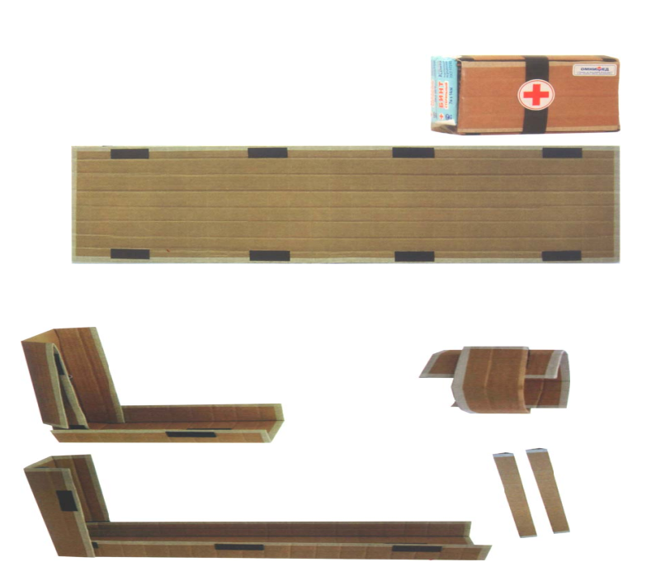
Рис. 18. Комплект шин транспортных разового использования (КШТ)
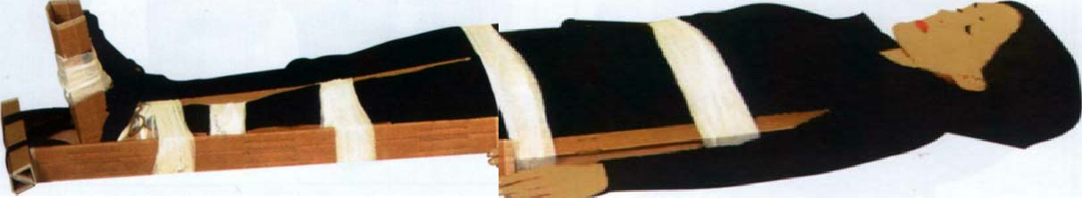
Рис. 19. Комплект шин транспортных разового использования (КШТ) в работе.
Назначение: иммобилизация шейного отдела позвоночника, плеча, предплечья, голени, бедра (с вытяжением) (рис. 19).
Особенности:
- одновременное оказание помощи нескольким пострадавшим
- сохраняет иммобилизирующие свойства после наложения не менее 10ч
- изготовлена из экологически чистых материалов
- имеет длительный срок хранения в упаковке
- не требует специальных методов утилизации
Исполнение: четыре больших и две малых заготовки с разметкой, обозначающей линии сгибов и разрезов для получения необходимого варианта шин
7.1. Комплект шин транспортных складных (КШТС)
Назначение: иммобилизация верхних и нижних конечностей.
Выполнены из листового пластика, ткани ПВХ, сотового полипропилена, стропа.
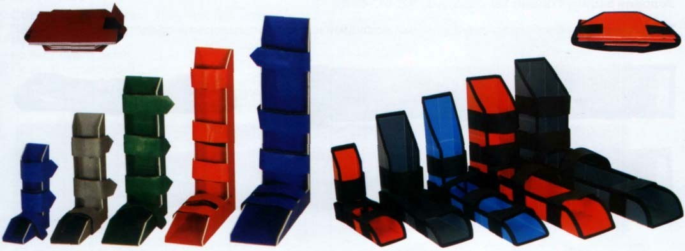
Рис. 20. Комплект шин транспортных складных (КШТС)
Особенности: просты, удобны и надежны в обращении; в сложенном виде занимают малый объем, что позволяет размещать шины в любых укладках, рюкзаках, разгрузочных жилетах; рентгенопрозрачны; снабжены ремнями с застежками для фиксации; водонепроницаемы (рис. 20).
7.2. Комплект шин транспортных лестничных (КШТЛ)
Предназначен для иммобилизации верхних и нижних конечностей. Не требует предварительной подготовки. Шины снабжены ремнями с застежками для крепления (рис. 21).
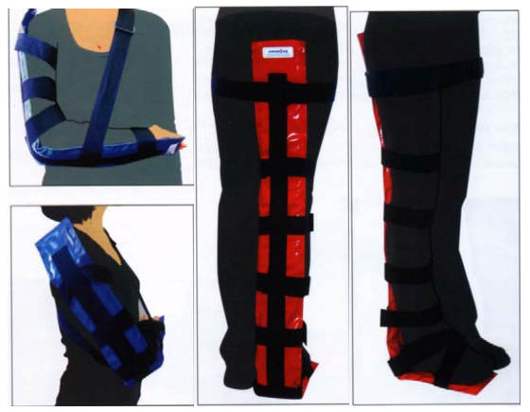
Рис. 21. Комплект шин транспортных лестничных (КШЛ).
Повязка косыночная(ПК)
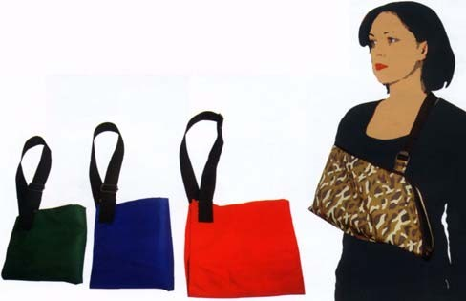
Рис. 22. Повязка косыночная ПК для фиксации локтевого сустава и предплечья.
Предназначена для фиксации локтевого сустава и предплечья (рис. 22).
7.3. Комплект шин-воротников транспортных (КШВТ)
Предназначен для иммобилизации шейного отдела позвоночника из легкого пластика с мягкой прокладкой из синтетического материала со стороны, прилегающей к телу пострадавшего. Легко обрабатывается обычными моющими и дезинфицирующими средствами (рис. 23).
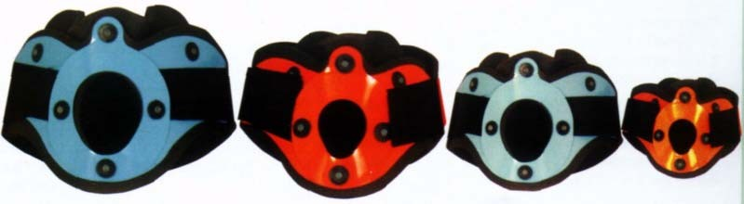
Рис. 23. Комплект шин-воротников для иммобилизации шейного отдела позвоночника
7.4. Устройство-шина складная (УШС)
Назначение: — иммобилизация шейного и грудного отделов позвоночника с одновременной фиксацией головы — иммобилизация бедра и голени. Иммобилизация шейного и грудного отдела позвоночника при помощи УШС представлена на рис. 24.
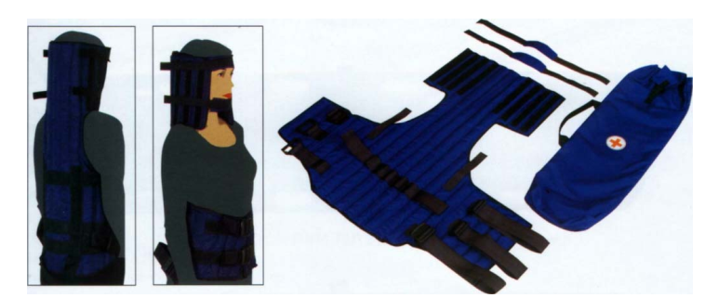
Рис. 24. Иммобилизация шейного и грудного отделов позвоночника с одновременной фиксацией головы при помощи складной шины УШС
7.5. Средства иммобилизации вакуумные
Все вакуумные изделия состоят из камеры, заполненной синтетически ми гранулами, и защитного чехла. Защитные чехлы камер выполнены из прочной влагостойкой ткани и снабжены фиксирующими ремнями. При откачивании воздуха изделие принимает и сохраняет анатомическую форму иммобилизируемой части тела, и обеспечивает необходимую жесткость.
Особенности: рентгенопрозрачны, обладают термоизоляционными свойствами. Условия эксплуатации: температура, °С от -35 до +45 Текущий уход: обрабатываются обычными моющими и дезинфицирующими средствами. Назначение: иммобилизация шейного отдела позвоночника, верхних и нижних конечностей. Различные веди вакуумных шин представлена на рис. 25.
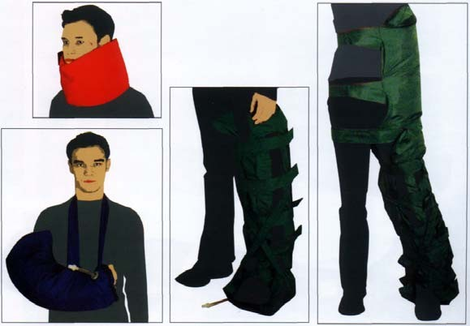
Рис. 25. Вакуумные шины для иммобилизация шейного отдела позвоночника, верхних и нижних конечностей.
7.6. Компклект шин вакуумных транспортных КШВТ-01 «Омнимод»
Предназначен для иммобилизации конечностей и шейного отдела позвоночника при переломах. Шины поставляются в комплектах.
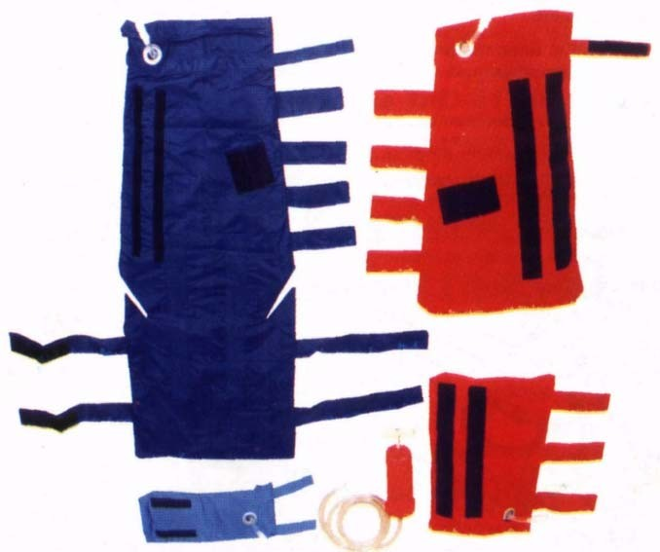
Рис. 26. Комплект шин вакуумных транспортных КШВТ-01 «Омнимод».
Особенности: защитные чехлы камер выполнены из прочной влагостойкой ткани и снабжены фиксирующими ремнями прозрачны для рентгеновских лучей обладают термоизоляционными свойствами (рис. 26).
7.7. Матрас вакуумный иммобилизирующий МВИо-02 «КОКОН»
Назначение: иммобилизация при травмах позвоночника, переломах бедренных костей, костей таза, политравмах, внутренних кровотечениях и шоковых состояниях. Схема работы представлена на рис. 27.
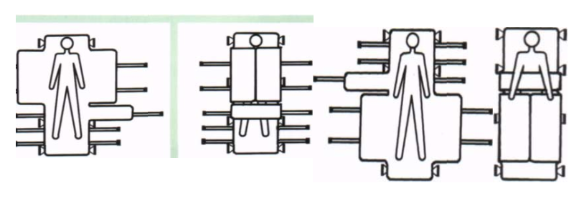
Рис. 27. Схема работы вакуумного матраца
Особенности: матрас позволяет в зависимости от вида полученных травм иммобилизировать и переносить пострадавшего в нужном положении; специальные секции дают возможность проводить надежную иммобилизацию при комбинированных и сочетанных травмах (рис. 28).
Состав комплекта: матрас, вакуумный насос, ремонтный комплект, ребра жесткости, увязка транспортировочная.
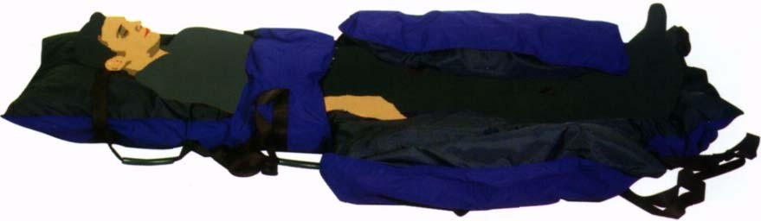
Рис. 28. Вакуумный матрац в действии.
7.8. Носилки ковшовые разъемные НКЖР-ММ
Носилки разъемные предназначены для наиболее щадящего перекладывания пострадавших с тяжелыми травмами на транспортные средства при эвакуации. Носилки помогают значительно снизить деформацию и болевые ощущения больного при погрузке и перекладывании (рис. 29).
Отличительной особенностью носилок является их простота и удобство подведения под пострадавшего. Быстрота и надежность фиксации позволяют в ограниченном пространстве без затруднений поднять больного, перенести и переложить его.
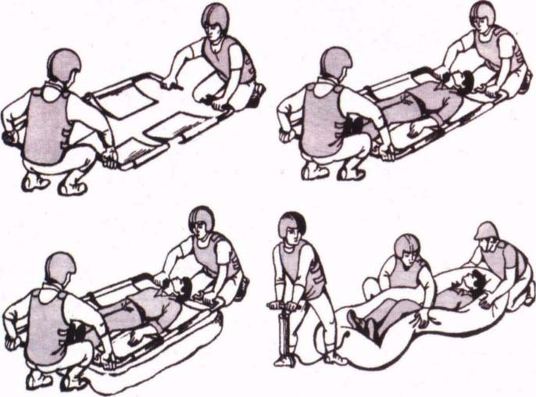
Рис. 29. Транспортировка пострадавшего при помощи вакуумных ковшовых носилок.
Материал и исполнение: алюминиевый сплав. Замки карабинного типа обеспечивают быструю и надежную фиксацию носилок в транспортном положении.
8. Современные затвердевающие повязки, бандажи, ортезы и корсеты
Последние два десятилетия для лечения повреждений конечностей и позвоночника применяют повязки из синтетических материалов (целакаст, дайнакаст). Современные повязки из синтетического материала намного легче и прочнее обычных гипсовых повязок (рис. 51).
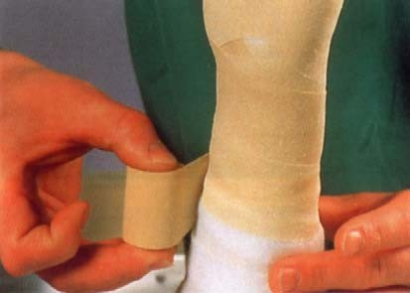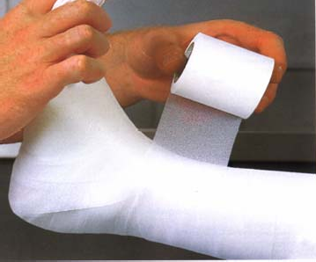
Рис. 51. Новые материалы для иммобилизации конечностей.
Бинты из целакаста легче накладывать на любые участки тела, так как синтетический бинт легко тянется во всех направлениях, что позволяет быстро и легко моделировать повязки к сегменту конечности.
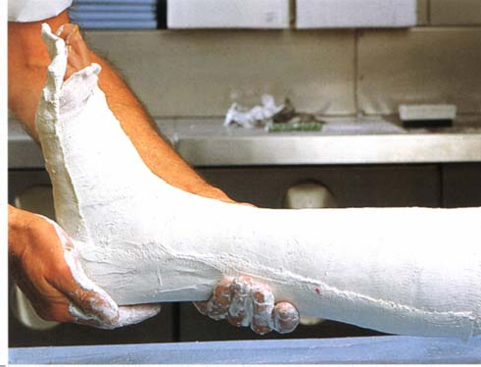
Рис. 52. Иммобилизация голеностопного сустава повязкой из целакаста.
Такие повязки, имея ячеистую структуру, свободно пропускают воздух. Их можно мочить, они легко сушатся феном и не теряют после этого своих свойств. Кроме того, они рентген прозрачны и не ухудшают качества рентгенограмм. Эффективны для лечения, легки и эстетичны (рис. 53).
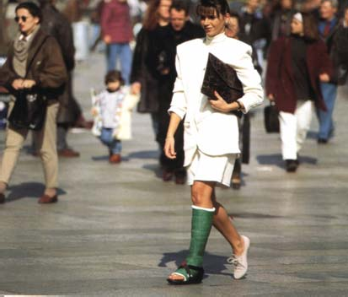
Рис. 53. Новые материалы для иммобилизации конечностей.
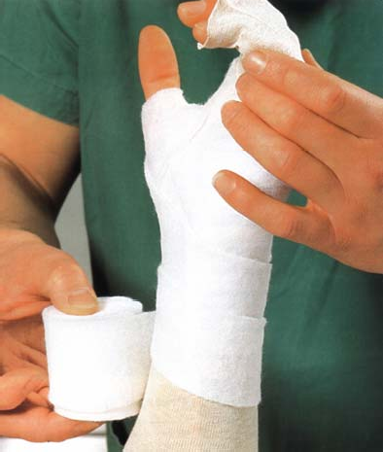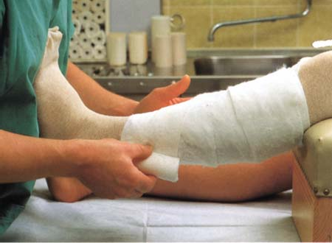
Рис. 54. Иммобилизация с использованием новых материалов.
В качестве подкладного материала используют «целлону». На рис. 55 представлен подкладной материал, поверх которого накладывается иммобилизирующая повязка из целакаста.
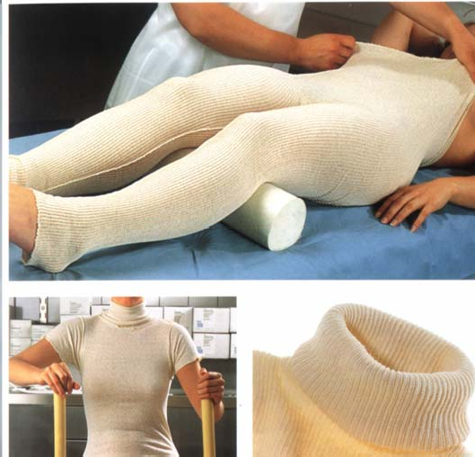
Рис. 55. Новый подкладной материал
Применение повязок из синтетических материалов требует соблюдения ряда правил:
- Работать с синтетическими бинтами нужно в перчатках, а кожу пациента тщательно изолировать от возможных контактов с ними.
- Синтетический бинт полимеризуется и становится твёрдым, через тридцать минут после извлечения его из герметичной упаковки. При необходимости ускорить полимеризацию бинт нужно смочить водой.
- Края повязки должны быть мягкими за счёт выступающего подкладочного материала. Костные выступы, находящиеся под повязкой также должны быть защищены мягкой прокладкой.
Наблюдение и уход за повязкой из синтетических материалов осуществляется, так же как и за гипсовой повязкой.
9.1. Корсетотерапия
Множество современных конструкций позвоночных корсетов применяются как средства консервативной терапии в основном при юношеском идиопатическом сколиозе. Наиболее широко применяемыми являются две категории корсетов:
- шейно-грудопояснично-крестцовые аппараты, или cervico-thoraco-lumbosacral orthoses (CTLSO);
- грудопояснично-крестцовые аппараты, или thoraco-lumbo-sacral orthoses (TLSO).
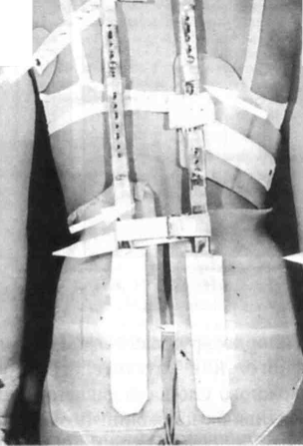
Рис. 56. Корсет Мильвоки (CTLSO), вид сзади: поперечные тяги расположенных на разных уровнях; вертикальные стойки соединяют тазовую опору и шейное кольцо
CTLSO — это варианты, копирующие корсет Мильвоки, a TLSO — другие конструкции.
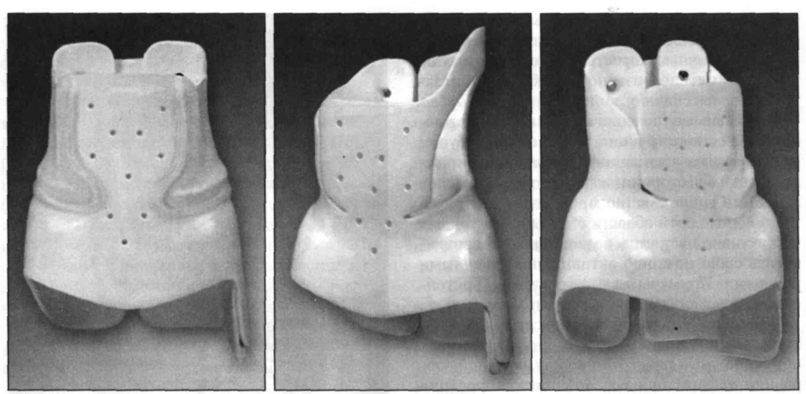
Рис. 57. Типы Бостонских корсетов
Варианты TLSO подразделяются на высоко-и низкопрофильные конструкции. Стандартный Бостонский грудопоясничный корсет и пластиковый жакет Вильмингтона — примеры низкопрофильных корсетов, а в качестве примера высокопрофильного TLSO можно привести Бостонский корсет с подмышечным разгибанием (стандартный Бостонский грудной корсет).
9.2. Современная протезно-ортопедическая иммобилизация (бандажи, ортезы, корсеты)
Современные протезно-ортопедические изделия прочно завоевали достойное место в лечении и реабилитации больных с травмами, последствиями травм и заболеваниями опорно-двигательной системы (ОДС). Протезно-ортопедические изделия эффективно и широко используются и с профилактической целью для предупреждения развития заболеваний и повреждений мышц, сухожилий и суставов в тех случаях, когда ОДС испытывает постоянную нагрузку, или однократные перенагрузки (спортсмены). Изделия просты, легки и удобны при использовании. Легко поддаются качественной обработке в бытовых условиях. Легко адаптируются к анатомическим особенностям пациента.
Шейный отдел позвоночника
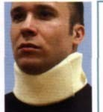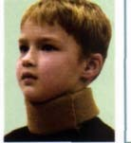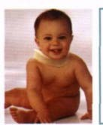
Рис. 58. Шина Шанца – мягкий бандаж для средней степени фиксации шейного отдела позвоночника у взрослых и детей
Назначение: кривошея, перегрузки, травмы, растяжения, рсвматоидный синдром, обеспечение температурного комфорта при травмах, растяжениях, миозитах, регидности, остеохондрозе, кривошее, функциональная нестабильность, поддержка и разгрузка шейного отдела позвоночника (рис. 59).
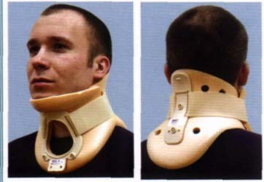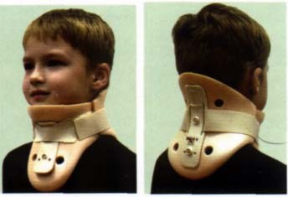
Рис. 59. Шина Шанца (ортез) из пенополиуретана для полной фиксации шейного отдела позвоночника у взрослых и детей
Ортез с полной фиксацией шейного отдела позвоночника для взрослых и детей используют при травмах шейного отдела позвоночника, состояниях после операций на шейном отделе позвоночника. Ортез эффективен при корешковом синдроме и при повышенной подвижности шейных позвонков без смещения. Ортез используют так же при смещении шейных позвонков для ограничения подвижности головы и шеи, в том числе на этапах транспортной эвакуации.
Грудной отдел позвоночника
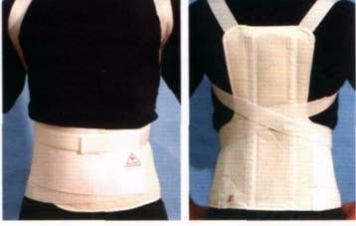
Рис. 60. Корсет –корректор для фиксации грудного отдела позвоночника у взрослых и детей
Корректор осанки сильной фиксации с 2-мя металлическими ребрами жесткости предназначен для лечения нарушений осанки (сутулость) и искривлений грудного отдела позвоночника (кифоз, сколиоз 1-11 степени), для реабилитации после травм грудного отдела позвоночника. Эффективно применение корректора в сочетании с массажем, мануальной терапией и лечебной гимнастикой (рис. 60).
Поясничный отдел позвоночника
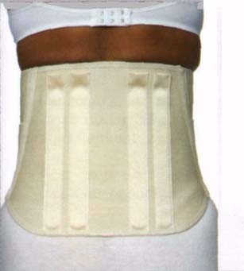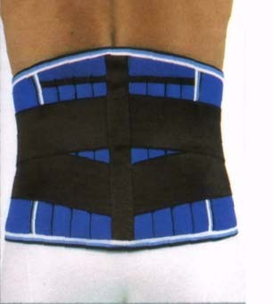
Рис. 61. Стабилизирующий ортез для фиксации поясничного отдела позвоночника у взрослых и детей
Назначение: поддержка позвоночника при болях с иррадиацией и без; обеспечение стабильности позвоночника и разгрузки мускулатуры, легкая поддержка позвоночника при болях с иррадиацией и без; обеспечение стабильности позвоночника и разгрузки мускулатуры; профилактические меры; обеспечение стабильности поясничного отдела позвоночника при занятиях спортом для согревания и облегчения болезненных ощущений (рис. 61).
Плечевой пояс и плечевой сустав.
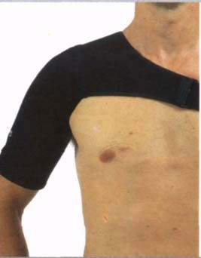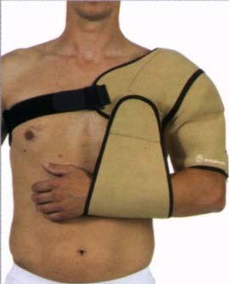
Рис. 62. Плечевой мягкий бандаж для средней фиксации плечевого пояса и плечевого сустава у взрослых и детей.
Назначение: повреждение святочно-мышечного аппарата, период ранней реабилитации, после травм и операций в области плечевого сустава; привычные вывихи плеча, остеоартроз; перегрузки, требующие умеренной фиксации и ограничения подвижности в суставе; иммобилизация верхней конечности в острых случаях, реабилитация после хирургических вмешательств (рис. 62).
Противопоказания: необходимость жесткой фиксации.
Локтевой сустав.
Назначение: предохранение чрезмерного разгибания локтевого сустава при травмах, вывихах и патологической подвижности, посправматическая нестабильность, бурситы, эпикондилиты («теннисный локоть»), синовиты, период ранней реабилитации после переломов и вывихов костей локтевого сустава, костный анкилоз (рис. 63).
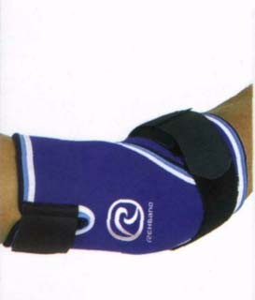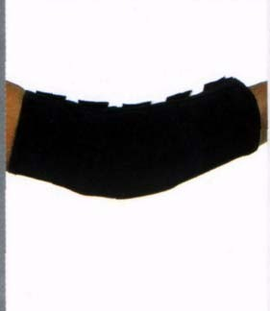
Рис2.63. Локтевой мягкий бандаж для средней фиксации сустава у взрослых и детей.
Лучезапястный сустав.
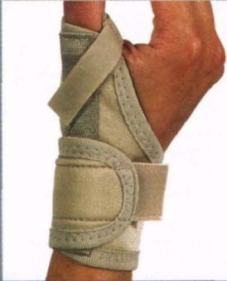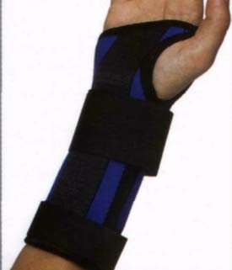
Рис. 64. Мягкий бандаж для средней фиксации лучезапястного сустава у взрослых и детей.
Назначение: перегрузки, воспаления капсульно-связочного и сухожильного аппарата, эпикондилит, реабилитация после травм (рис. 64).
Коленный сустав
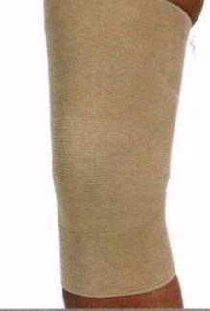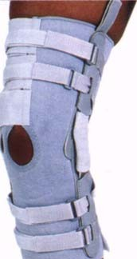
Рис. 65. Коленный мягкий бандаж для средней фиксации сустава у взрослых и детей.
Назначение: острые и хронические боли вследствие травм, операций на коленном суставе, повреждений и воспаления связочного аппарата, боли в коленной чашечке, ревматоидный артрит, дегенеративные изменения, подвывих коленного сустава (рис. 65).
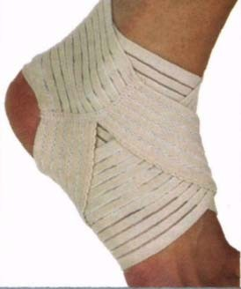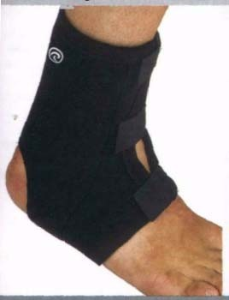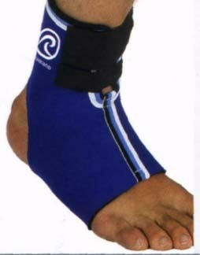
Рис. 66. Голеностопные мягкие бандажи для средней фиксации сустава у взрослых и детей.
Назначение: профилактика травм при занятии спортом, легкая нестабильность голеностопного сустава, состояние после травм в период ранней реабилитации, легкие повреждения связочного аппарата, остеоартроз, артрит, воспаления ахиллова сухожилия, растяжения и нестабильность в голеностопном суставе (рис. 66).
Урок № 156 Тема: Практическое задание№32 Отработка техники переноски пострадавших на руках и с применением подручных средств. Отработка порядка снятия одежды с пострадавших.
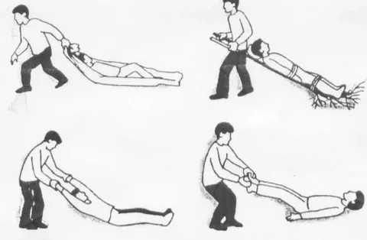 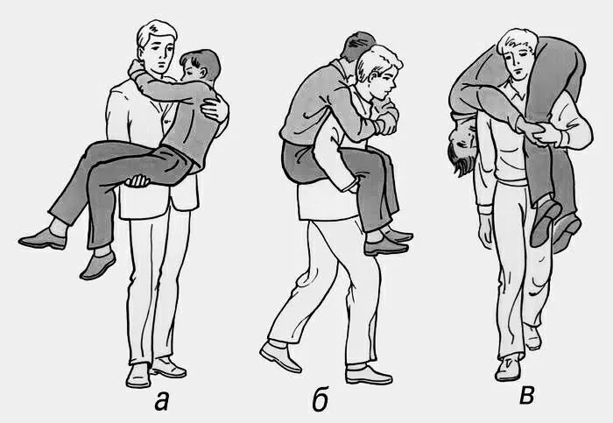 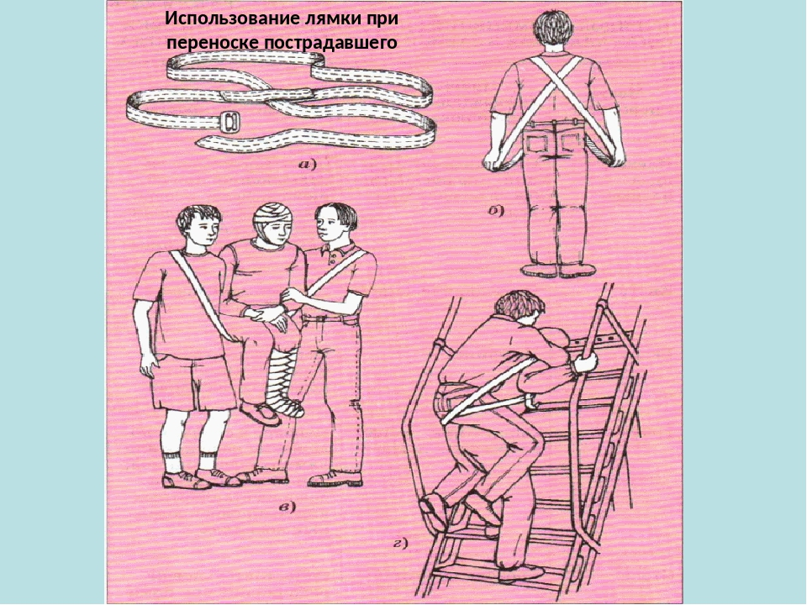 Переноска пострадавших
В редких случаях пострадавшего приходится переносить на большие расстояния. При переносе на короткие дистанции можно воспользоваться несложными вспомогательными средствами.
Кольцо для переноски пострадавшего
Сворачивание косынки в виде кольца. При помощи такого кольца переносить пациента намного удобнее, чем в том случае, когда спасатели делают «сидение» из рук.
Такое кольцо используют только в тех случаях, когда спасателей двое и пострадавший находится в сознании:
- Надо свернуть косынку.
- Свернутую косынку берут по середине так, чтобы оба ее конца свободно свисали вниз.
- Затем формируют кольцо, обматывая ладонь косынкой.
- Оба спасателя становятся рядом друг с другом и берутся за кольцо, затем выпрямляют руки так, чтобы пострадавший мог сесть.
- Пострадавший человек садится на кольцо и обхватывает руками шею первого и второго спасателя.
- Теперь спасатели берутся за руки за спиной пострадавшего так, чтобы он смог опереться.
Траснпортировка пострадавшего на одеяле
Пострадавшего можно переносить и на одеяле. Этот метод особенно удобен при переносе на большие расстояния человека, который находится в бессознательном состоянии. Однако есть один недостаток - для переноса пострадавшего нужны 4 человека:
- Одеяло расстилают, затем сворачивают до середины.
- Свободный конец одеяла кладут рядом с пострадавшим.
- Затем пострадавшего переворачивают на бок и просовывают под него одеяло.
- Пострадавшего переворачивают на спину, свернутую часть одеяла приподнимают.
- Концы одеяла сворачивают - с левой и правой стороны должны образоваться валики.
- Каждый из четырех спасателей одной рукой берется за край одеяла, а другой – снизу осторожно придерживает тело пострадавшего.
Для того, чтобы потерпевший при транспортировке не соскользнул с одеяла, его надо придерживать и поднимать одеяло одновременно со всех сторон.
Обратите внимание на то, как надо подготовить (свернуть) одеяло при перекладывании на него пострадавшего для транспортировки. Такое одеяло пригодится и для защиты пострадавшего от холода.
Переноска на плечах
Этот способ применяется в экстренных случаях, например, когда нет больше никого, кто мог бы помочь перенести пострадавшего, или когда нет никаких вспомогательных средств. Однако при применении этого способа спасатель должен быть физически сильным человеком, иначе он просто не сможет поднять пострадавшего. Кроме того, при переносе человека таким образом спасатель должен учитывать характер и степень тяжести повреждений:
- В первую очередь потерпевшего усаживают на стол или на какое-либо возвышение, например, на подоконник или ступеньки.
- Спасатель левой рукой берется за правое запястье пострадавшего. Правую руку он просовывает под его бедра. Затем левой рукой выпрямляет правую руку пострадавшего.
- Оказывающий помощь подставляет свои плечи под верхнюю часть туловища пострадавшего.
- Верхнюю часть туловища пострадавшего он подвигает вперед - масса его тела приходится на плечи спасателя. Правой рукой спасатель держит запястье пострадавшего.
- Наконец, оказывающий помощь, опираясь левой рукой на свое бедро, выпрямляется.
Возможные проблемы
Несчастные случаи иногда происходят и там, где любые действия по оказанию первой медицинской помощи могут быть ограничены пространством, например, в горной пещере или небольшом помещении. При наличии места переносить пострадавшего несложно. Однако проведение спасательной операции часто затрудняют узкие проходы, тесные лестницы и другие препятствия. В таких случаях используются специальные способы перемещения пострадавших.
Переноска потерпевшего в сидячем положении
При ограниченности пространства пострадавшего можно переносить и в сидячем положении. Этот способ применяется, когда пострадавшего необходимо спустить с лестницы или вынести из тесного помещения. Пострадавший находится перед спасателем, что позволяет легко преодолевать узкие промежутки. Это выполняется следующим образом:
- Спасатель становится за спиной потерпевшего.
- Нагибается и просовывает свои руки под мышки потерпевшего.
- Под колени потерпевшего помещается заранее подготовленная сложенная косыночная повязка.
- Спасатель натягивает сложенную косыночную повязку, ее концы крепко обкручивает вокруг своих ладоней.
- Затем спасатель выпрямляется и поднимает потерпевшего, при этом ягодицы пострадавшего находятся несколько ниже бедер спасателя.
- Если при движении спасателю потребуется небольшая передышка, то опорой для пострадавшего послужат бедра спасателя.
- Если под рукой не оказалось косыночной повязки или другого подручного средства, то можно попытаться захватить одежду потерпевшего несколько выше колен и таким образом поднять его.
Переноска с помощью "замка" из рук
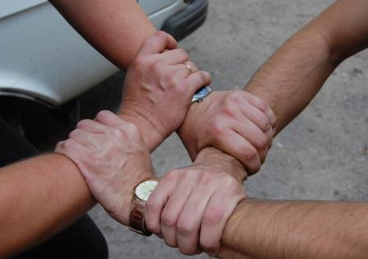
При срочном переносе потерпевшего из опасного места и наличии двух спасателей можно использовать так называемый «замок» из рук спасателей, однако этот способ применяется только при одном условии - пострадавший должен быть в сознании, чтобы при перемещении он мог крепко держаться за спасателей:
- Каждый из спасателей правой рукой обхватывает запястье своей левой руки.
- Спасатели становятся напротив друг друга и каждый свободной рукой обхватывает запястье стоящего напротив человека.
- На «замке» потерпевшему будет удобно сидеть. Руками он обхватит плечи спасателей, чтобы не упасть.
При переноске пострадавшего на «замке» надо снять часы и кольца, так как давление веса человека на украшения вызывает боль.
Использование подручных средств
Для переноски пострадавшего можно использовать палку, способную выдержать его вес. Оказывающие помощь становятся напротив друг друга, руками с внешней стороны берут палку за концы, а с внутренней - за руки, таким образом обеспечивая поддержку пострадавшему. Этот способ используется в тех случаях, если человек не способен сам держаться за спасателей.
Выбор способа переноски потерпевшего во многом зависит от характера полученных повреждений. При травме позвоночника переносить травмированного следует только в крайнем случае, например, при угрозе для жизни. Перемещение потерпевшего не должно ухудшить его состояние.

ВОПРОСЫ:1 Перечислите основные средства для переноски пострадавших.
2 Назовите основные способы наложения шин на конечности.
3 Способы транспортировки пострадавших на носилках при повреждении грудного и поясничного отдела.
4 . назовите современные средств и материалы для переноски пострадавших.
5, Назовите основные способы пострадавших.

